问题一
第一部分：量化地评价深圳市人才吸引力水平
首先，对于问题一的前半部分，我们使用模糊评价模型法作为核心，建立对深圳市的人才吸引力水平的评价模型，并使用AHP层次分析法，列出以下十六项可量化的具体数值指标，并且其数据来源都来自深圳市统计局官网，2017年深圳市统计年鉴文件。测定年份从2006年到2016年共十年。
- 城市劳动指标，量化方式为深圳市固定年份的总体劳动人数。
- 城市经济指标，量化方式为深圳市年末总生产总值。
- 企业总数指标，量化方式为深圳市年企业总数。
- 高新企业发展指标，量化方式为年末新兴产业增加值。
- 人均GDP指标，量化方式为深圳市年末人均GDP数值。
- 职工工资发展指标，量化方式为深圳市职工工资总额指数。
- 人均可支配收入指标。
- 医疗情况指标，量化方式为深圳市年末总医疗场所数。
- 自然环境指标，量化方式为采用国际认可EI法计算生态环境指数值。
计算公式：，其中 Abio为生物丰度指数，Aveg为植被覆盖指数，Ariv为水网密度指数， Aero为土地退化指数，Asol为环境质量指数。
- 社会保障指标，量化方式为结合各类型福利场所以及受福利人群的总数， 设定比例2:3:5计算社会保障值。
- 公路客运车辆指标，量化方式为计算各类公共汽车和小型出租车的总数。
- 轨道交通指标，量化方式为取轨道交通运车与交通线路数。
- 社会物价水平指标。
- 商业综合体数量指标。
- 各类学校总数指标。
- 师资力量指标。

结合以上各项指标，我们收集相关数据，并采用多指标评价优化方法 --- 进行无量纲化，即标准化不同单位，不同方向的每个指标。此处，我们采用了常用的标准化方法之一，规范化方法。具体计算步骤见下。
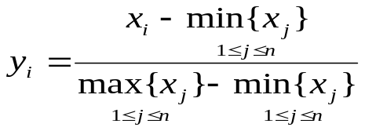
其中，序列x₁,x₂,..........是原始数据序列，我们此处将每一个原始数据序列对应于每一个年份，而y₁,y₂,........是规范化之后的序列，并且有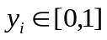，且无量纲。
根据此方法，我们对收集到的原始数据进行标准化，下图是2006年到2016年，编写Matlab程序，使各项指标标准化后得到的矩阵的图片。
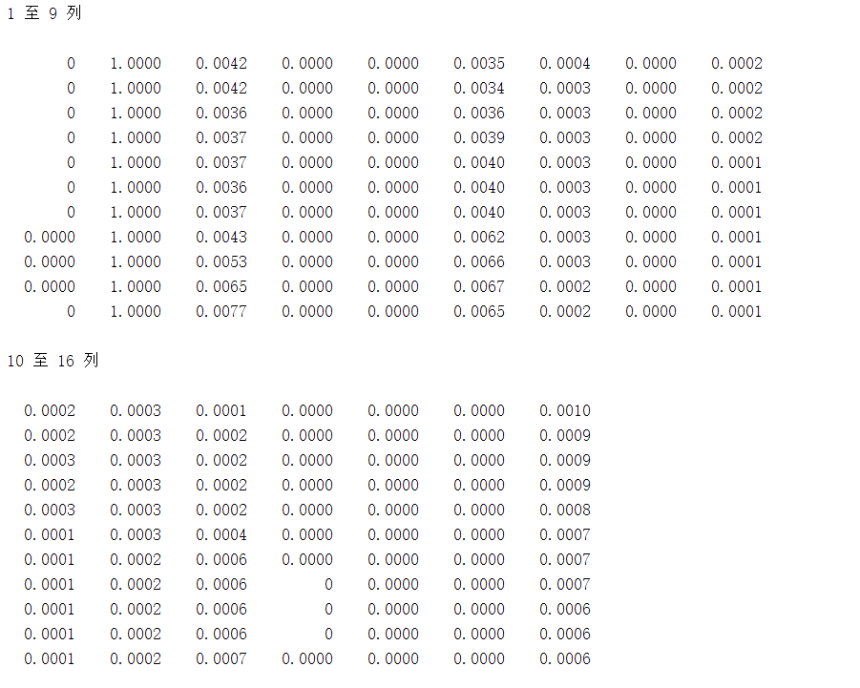

同时结合我们上文得到的权重矩阵，我们此处完全可以计算出10年间，深圳市人才吸引力水平量化数值的发展情况，以下为2006年到2016年深圳市人才吸引力水平折线图。
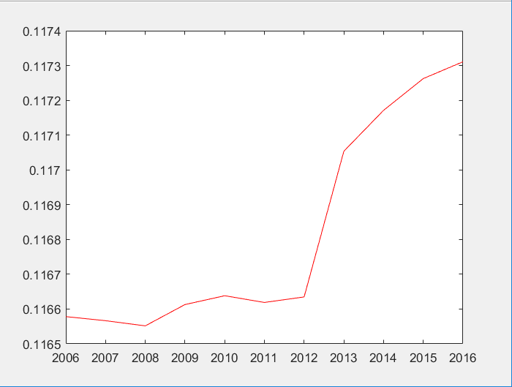

第二部分：就深圳“加大营商环境改革力度若干措施”对人才吸引力水平的影响做出量化评价
结合该措施文件，我们可以对其中提到的定性化措施，以下制定频度表格，对措施中影响以上各项指标的权重体现出来。第一行各列为指标序号，第二行为措施影响指标的权值。

1 | 2 | 3 | 4 | 5 | 6 | 7 | 8 | 9 | 10 | 11 | 12 | 13 | 14 | 15 | 16
1 | 5 | 2 | 2 | 2 | 5 | 5 | 2 | 1 | 1 | 0 | 0 | 1 | 2 | 1 | 1

我们定义此矩阵为该措施对人才吸引力水平的权度影响矩阵F，并且根据2015年到2016年间，某项指标对应的增长率，对应以下的权值评分加权表，计算2016年到2017年的各指标增长率，推算出在实施该措施之后，2017年的人才吸引力水平，并进行量化的评价。
量化权值 | 对增长率的增值
-1 | -10%
0 | 0
1 | 5%
2 | 10%
3 | 15%
4 | 20%
5 | 25%

以下列出2015年到2016年各项指标的增长率，以及使用该措施后，预测到的2016年到2017年的增长率，拿到2017年的人才吸引力水平的量化数值。
指标号 | 1 | 2 | 3 | 4 | 5 | 6 | 7 | 8 | 9 | 10
2015-2016 | 1.3534 | 1.1137 | 1.3266 | 1.1205 | 1.0372 | 1.09 | 1.0910 | 1.1334 | 0.9755 | 1.1246
2016-2017 | 1.4211 | 1.40 | 1.46 | 1.2326 | 1.2446 | 1.46 | 1.45 | 1.25 | 1.024 | 1.180

指标号 | 11 | 12 | 13 | 14 | 15 | 16
2015-2016 | 1.0507 | 1.1569 | 1.0241 | 1.2253 | 1.0503 | 1.0739
2016-2017 | 1.0507 | 1.1569 | 1.075 | 1.3478 | 1.103 | 1.1276

下面是经过Matlab程序处理之后，计算出的2015到2016各项指标的增长率。
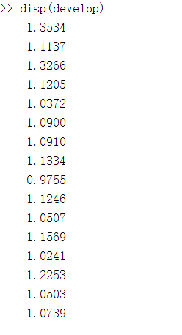
根据以上表格，我们可以预测出2017年，各项指标的原始数据值，再加上标准化步骤，我们最终得到措施之后，2017年的各项标准化指标值。
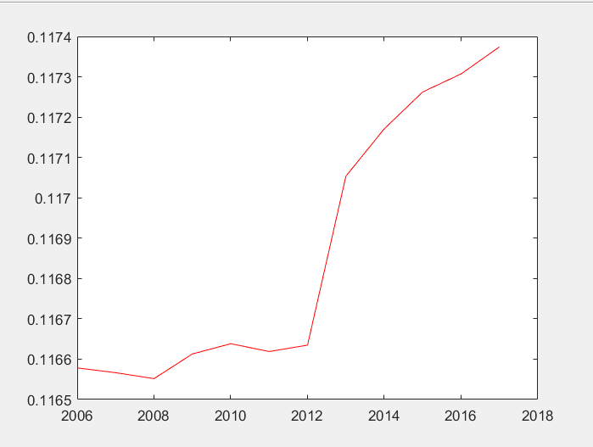
可以看出，2017年的人才吸引力水平为0.1174,下面是Matlab程序对最终评分的2006年到2017年的数据截图。
